Geschiedenis les 5: met de trein op reis

**De machinist:** degene die de trein bestuurt.

**De conducteur:** degene die de kaartjes controleert.

D**e passagier:** degene die met de trein reist.

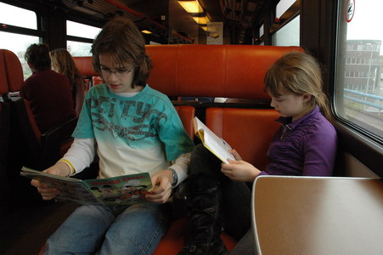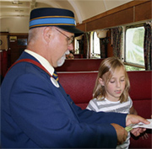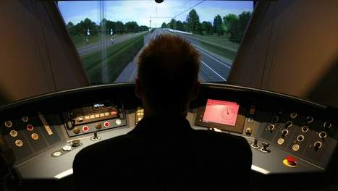

**Mensen in de trein**

**de passagier**

**de conducteur**

**de machinist**